Brioche tressée
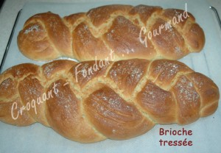 Pour 2 grosses tresses
- 2 œufs
- 225 g (200 ml) de lait
- 60 g (50 ml) d'eau de fleur d'oranger
- 1 pincée de sel
- 600 g de farine T 55
- 1 càs de levure sèche de boulanger (9 g)
- 80 g de sucre en poudre
- 150 g de beurre
- lait et sucre glace pour dorer
La plaque du four tapissée de papier cuisson
Préchauffage du four à 180°C (chaleur étuvée)
Mettre dans la MAP les œufs, le lait, l'eau de fleur d'oranger et le sel.
Couvrir avec la farine dans laquelle on cache la levure.
Saupoudrer de sucre en poudre et parsemer de beurre en parcelles.
Lancer le programme "pâte" (20 min de pétrissage et 1 heure de levée).
À la fin du programme, la pâte a bien gonflé.
La dégazer doucement sur le plan de travail fariné et la séparer en deux parties égales. Séparer chaque pâton en trois morceaux.
Les rouler en boudin et les tresser. Poser les deux tresses sur la plaque.
Laisser reposer une vingtaine de minutes.
Badigeonner chaque tresse de lait au pinceau. Saupoudrer de sucre glace.
Enfourner pour 30 minutes environ. Laisser refroidir sur une grille.
Déguster.

